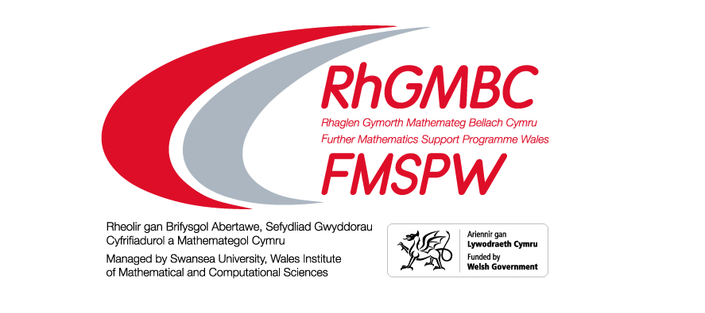
Booking Form
FMSP Wales Revision Sessions 2022
10:00 – 12:00 – Saturdays
Dates | Modules
05-Mar | FM 1
12-Mar | FM 4
20-Mar (Sunday) | FM 2
26-Mar | FM 3
02-Apr | FM 1
09-Apr | FM 4
30-Apr | FM 5
30-Apr | FM 6

Overall number of students who have free school meals that are attending one of these sessions:
Male |  | Female

Name | Email Address | Male | Female | FM1 | FM2 | FM3 | FM4 | FM5 | FM6
Please use one line per student and add more as necessary.
As there are 2 sessions for Unit 1 & 4, please put the date you wish to attend in the box.
Ffurflen Archebu
Sesiynau Astudio RhGMB Cymru 2022
10:00 – 12:00 – Dyddiau Sadwrn
Dyddiad | Modiwl
05-Mawrth | MB 1
12-Mawrth | MB 4
20-Mawrth (Sul) | MB 2
26-Mawrth | MB 3
02-Ebrill | MB 1
09-Ebrill | MB 4
30-Ebrill | MB 5
30-Ebrill | MB 6

Nifer y myfyrwyr sy'n cael prydau ysgol am ddim sy'n mynychu un o'r sesiynau hyn:
Gwryw |  | Benyw

Enw | Cyfeiriad Ebost | Gwryw | Benyw | MB1 | MB2 | MB3 | MB4 | MB5 | MB6

Defnyddiwch un llinell i bob myfyriwr ac ychwanegu mwy fel y bo angen. Ar gyfer Uned 1 a 4, oherwydd bod yna dwy sesiwn rhowch y dyddiad y byddwch eisiau mynychu yn y blwch.

